BACCALAURéAT PROFESSIONNEL

étude et Définition de Produits Industriels

épreuve E1 - Unité U 11

étude du comportement mécanique d'un système technique

Durée : 3 heures Coefficient : 3

Compétences et connaissances technologiques associées sur lesquelles porte l'épreuve :

C 12 : Analyser un produit
C 13 : Analyser une pièce
C 21 : Organiser son travail
C 22 : étudier et choisir une solution

S 1 : Analyse fonctionnelle et structurelle
S 2 : La compétitivité des produits industriels
S 3 : représentation d'un produit technique
S 4 : Comportement des systèmes mécaniques – Vérification
et dimensionnement
S 5 : Solutions constructives – Procédés – Matériaux
S 6 : Ergonomie – Sécurité

Ce sujet comporte :

- Dossier de travail page : 1/12 à 12/12
- Dossier réponse page : 1/2 à 2/2
- Dossier technique page : 1/5 à 5/5

Documents à rendre par le candidat :

- Un dossier travail
- Un dossier réponse

Calculatrice et documents personnels autorisés.

Ces documents ne porteront pas l'identité du candidat, ils seront agrafés à une copie d'examen par le surveillant

Mise en situation

Créé en 1972, le Groupe Came est présent sur le marché de l'automatisme de portails et du contrôle d'accès avec 17 filiales et plus de 350 concessionnaires agréés dans le monde entier.
D'origine italienne, ce groupe familial est devenu la référence parmi les fabricants d'automatismes pour portes et portails. Came a gagné la confiance des professionnels de l'installation et de la distribution spécialisée, grâce à la qualité de ses produits et de ses services.

Toujours attentive à la sécurité, Came conçoit des solutions globales d'automatismes à usage résidentiel, industriel et collectif. L'innovation technologique s'intègre parfaitement à tous les contextes architecturaux, en améliorant le confort et la gestion des espaces. Le groupe rassemble également le savoir-faire de spécialistes comme Urbaco leader des bornes escamotables…
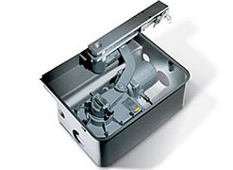
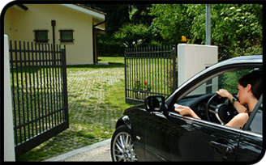

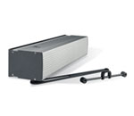

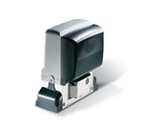
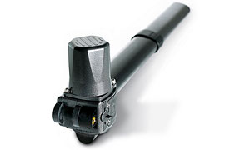
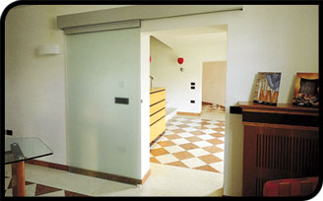

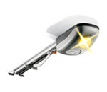

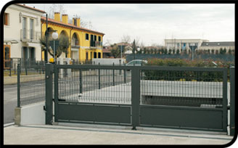

/ 8
/ 3
/ 2

DOSSIER TRAVAIL

Dans le but de valider le nouveau format de porte battante (1,20 mètre de largeur et 150 kg de masse maxi), on déterminera les caractéristiques mécaniques à travers les parties suivantes :

- Première partie : Étude cinématique du battant en phase de fermeture.

  - Identification du système d’étude dans son environnement extérieur.

  - Identification des mouvements relatifs des sous ensembles composant notre système d’étude.

  - Détermination d’une vitesse angulaire maximale pour un déplacement et un temps donné.

  - Relevé d’une vitesse angulaire maximale pour un déplacement et un temps donné.

  - Détermination d’une vitesse angulaire maximale en fonction d’un couple et d’une puissance donnée.

/ 7
- Deuxième partie : Étude statique dans les conditions limites
de pincement, en phase de fermeture.

- Etude statique d’un système soumis à 2 actions mécaniques.

- Etude statique d’un système soumis à 3 actions mécaniques.

- Détermination d’un couple maximal admissible.

- Troisième partie : Étude du comportement d’un solide sous charge.

- Relevé de l’effort maximal sur le bras intermédiaire.

- Identification de la sollicitation mécanique.

- Détermination de la contrainte tangentielle.

- Détermination de la résistance pratique.

- Conclusion sur la résistance de l’élément d’assemblage.

- Quatrième partie : Validation du format proposé.

- Validation des résultats déterminés.

PREMIÈRE PARTIE

Validation du comportement cinématique du nouveau format
en fonction du cahier des charges

Suite à une demande de clients, la société CAME élargit sa gamme d’automatisation de portes en proposant un nouveau format de porte battante, de largeur 1,20 m. et avec une charge maximale de 150 Kg.

L’objectif de cette étape est de valider le comportement cinématique de ce nouveau format en fonction des caractéristiques du système d’automatisation de portes existantes.

Figure 1
S.E. Boitier moteur
S.E. Porte battante
S.E. Bras oscillant
S.E. Bras intermédiaire

Figure 2

Localisation du système d’étude dans son environnement extérieur.

En vous aidant du dossier technique DT 1/5 à DT 3/5

- ENTOURER, sur la perspective, figure 1, et les projections, figure 2, de la mise en situation, notre système d’automatisation de porte battante.

Etude de la cinématique du système d’étude.

- Sur le schéma de principe figure 3, REPERER les sous ensembles ou composants nommés précédemment :

  - S.E. Boitier moteur ; Repère 0
  - S.E. Porte battante ; Repère 1
  - S.E. Bras oscillant ; Repère 2
  - S.E. Bras intermédiaire ; Repère 3

- IDENTIFIER, en indiquant les axes, leurs mouvements relatifs (F pour fixe, R pour rotation et T pour translation) de ces sous ensembles ou composants.

M
X
Y
Z
Repère ; …..
Mvt | F | T | R
Axe | X | Y | Z

Repère ; …..
Mvt | F | T | R
Axe | X | Y | Z

Repère ; …..
Repère ; …..
Mvt | F | T | R
Axe | X | Y | Z

Figure 3

En vous aidant du dossier technique DT 1/5 à DT 3/5

- RELEVER la plage temporelle prévue lors du fonctionnement du système d’automatisation en phase d’ouverture complète :

de ….. secondes à ….. secondes

- RELEVER la valeur de l’angle maximale d’ouverture de la porte battante, en configuration cloison pleine :

Angle maximal d’ouverture ;

- En considérant que le mouvement de fermeture est constant, DETERMINER les vitesses angulaires, du S.E. Porte battante 1 par rapport à la cloison 0, pendant un déplacement angulaire de 120° ou $\frac{2π}{3}$ du système d’automatisation, pendant 2 secondes :
Résultats attendus à 10⁻² près en rad.s⁻¹

$ω_{1/0}$=

- Sachant que la distance EB est de 1200 mm (voir document DR 1/2), DETERMINER la vitesse linéaire appliquée au point B
Résultats attendus à 10⁻² près en m.s⁻¹

V_{B1/0}=

Sur le document DR 1/2 :

- IDENTIFIER, dans les cases correspondantes, les trajectoires des points A et B ; T_{A1/0} et T_{B1/0}

- Sachant que V_{B1/0} a pour valeur 1,25 m.s⁻¹, TRACER ce vecteur vitesse sur sa direction appliquée au point B (phase de fermeture), en respectant l’échelle donnée.

- Par la méthode de votre choix, DETERMINER la norme de la vitesse V_{A1/0} et TRACER son vecteur vitesse sur sa direction appliquée au point A.

- IDENTIFIER, dans la case correspondante, la trajectoire du point C ; T_{C2/0}

- DEFINIR les vecteurs vitesses V_{A3/0} et V_{c3/0}, par la méthode des compositions de vecteurs vitesses. ( à faire sur le document DR 1/2 , dans l’espace approprié )

- DEFINIR, Par la méthode graphique de « l’équiprojectivité », le vecteur V_{C2/0} et DONNER la valeur de sa norme sur le document DR 1/2.
(Les tracés graphiques devront rester apparents)

- Sachant que la valeur de l’entraxe OC est de 300 mm, DETERMINER la vitesse angulaire du S.E. Bras oscillant 2 par rapport au boitier moteur 2 : On prendra V_{C2/0}= 0,2 m.s⁻¹

Résultats attendus à 10⁻² près en m.s⁻¹

ω_{2/0} =

- En vous aidant du document graphique DT 4/5, RELEVER la valeur maximale de la vitesse angulaire pour une durée de fermeture de 5 secondes :

ω_{c2/0} =

- Les vitesses angulaires déterminées précédemment sont les valeurs limites du déplacement dans la plage temporelle donnée. Au regard de ces résultats, COMPLETER le tableau ci-dessous, définissant les vitesses angulaires du motoréducteur :

 | Durée d’ouverture
 | 2 secondes  (vitesse minimale constatée) | 5 secondes  (vitesse maximale constatée)
Vitesse angulaire du motoréducteur

- En vous aidant du dossier technique DT 1/5 à DT 3/5, incluant les données du constructeur, RELEVER la valeur du couple maximal du motoréducteur :

Couple maxi =

- En vous aidant du dossier technique DT 1/5 à DT 3/5, RELEVER la valeur de la puissance maximale du motoréducteur :

Puissance maxi =

- DETERMINER la vitesse angulaire maximale du motoréducteur : (au dixième près)

ω_{2/0maxi} =

- En comparant le résultat obtenu pour la vitesse angulaire maximale du motoréducteur, à la question 16, avec les résultats obtenus sur les vitesses angulaires pour la plage de durée de fermeture, à la question 13, COMPLETER le tableau de validité donné page 12/12

DEUXIEME PARTIE

Validation du nouveau format en fonction
des normes de sécurité en vigueur

Dans cette partie de l’étude, on se propose de valider le comportement de la porte, en phase de fermeture, dans la condition limite de pincement :

NE 13241-1 qui spécifie un effort limite de 150 Newtons

Hypothèses générales :

- Les solides sont indéformables
- Les liaisons sont parfaites
- La masse des sous ensembles ou composants est négligée
- La phase de pincement se situe lors de la fermeture de la porte

En vous aidant du document réponse DR 2/2 :

- ISOLER le S.E. Bras intermédiaire, repère 3 :

INVENTORIER les actions mécaniques extérieures agissant sur le repère 3 :

…………………………………………………………………………………………………………………………………………………………………………………………………………………………………………

En appliquant le Principe Fondamental de la Statique, ECRIRE l’équation des forces :

……………………………………………………………………………………………………......................

TRACER, sur le document réponse DR 2/2, la direction des actions appliquées sur le repère 3

- ISOLER le S.E. Porte battante, repère 1 :

INVENTORIER les actions mécaniques extérieures agissant sur le repère 1 :

………………………………………………………………………………………………………………………………………………………………………………………………………………………………………………………………………………………………………………..

En appliquant le Principe Fondamental de la Statique, ECRIRE :

L’équation des forces ; …………………………………………………………………………………………

L’équation des moments appliqués en O ; ………………………………………………………………….

DETERMINER, Sur le document réponse DR 2/2 et par la méthode de votre choix,
les actions appliquées sur le repère 1.

- Sur la figure 4, ci-dessous, TRACER le vecteur C_{3/2} selon l’échelle des forces données.

Données :
    - C_{3/2}= 1100 Newtons
    - OC= 300 mm
    - F_{utilisateur/1}= 150 Newtons
    - Couple du motoréducteur = 40 N.m

- TRACER la projection de ce vecteur sur la droite (d)

- DETERMINER le couple moteur maximal, dans la position de l’étude : (au dixième près)

  - C_{moteur} =

Echelle des forces ; 10 mm ➔ 250 N
15°
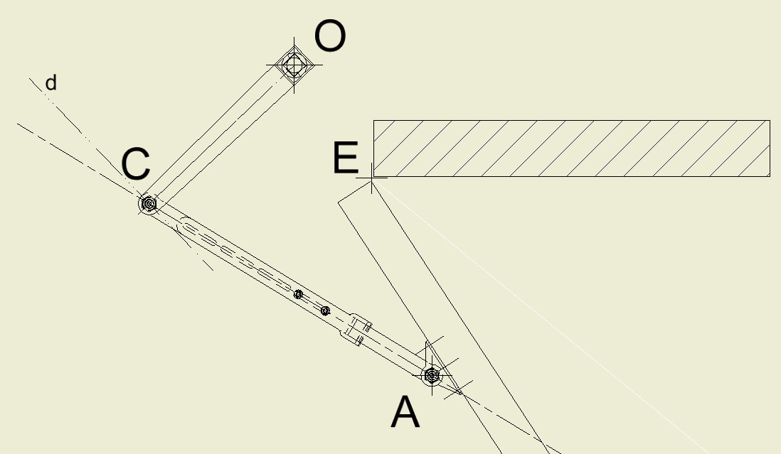

Figure 4

- COMPLETER, sur la page 12/12, le tableau de validité.

TROISIEME PARTIE

Détermination du comportement d’un élément de liaison entre les sous ensemble Bras oscillant et Bras intermédiaire, sous des conditions extrêmes d’utilisation.

Etude du comportement de l’élément de liaison entre les sous ensembles Bras oscillant et Bras intermédiaire

Hypothèses générales :

- Les solides sont indéformables
- La masse des sous ensembles ou composants est négligée
- Le coefficient de sécurité du système d’automatisation de porte vaut s=5
- La résistance élastique des vis d’assemblage est de R_{emin} = 950 MPa (acier dur)

- En vous aidant du graphe des efforts DT 5/5, RELEVER la valeur de l’action maximale appliquée sur les vis d’assemblage : (à l’unité près)

F_{maximale} =

- Sur la coupe partielle de l’articulation, ci-dessous, SURLIGNER la zone de la vis d’assemblage sollicitée sous l’action du système automatisation de porte :
S.E. Porte battante

S.E. Bras intermédiaire

- Parmi les sollicitations exprimées ci-dessous, ENTOURER la sollicitation subit par l’articulation

Solide non sollicité

TRACTION  contrainte normale σ | COMPRESSION  contrainte normale σ | CISAILLEMENT  Contrainte tangentielle τ | TORSION  contrainte tangentielle τ | FLEXION  contrainte normale σ
F
F
F
F
F
F

F
F’
F’
F

- En vous aidant du dossier technique DT 1/5 à DT 3/5, DETERMINER le diamètre nominal des vis d’assemblage utilisées :

Diamètre nominal =

- ASSOCIER la forme de la section cisaillée de la vis d’assemblage :

Rectangulaire | Circulaire | Triangulaire

- ASSOCIER la formule à cette section cisaillée :

Longueur x Largeur | π x Rayon² | Base x hauteur /2

- DETERMINER la valeur de cette section cisaillée : (au dixième près)

Section cisaillée ; S =

- En vous aidant de la formulation ci-dessous, DETERMINER la valeur de la contrainte tangentielle : (au dixième près)
$τ=\frac{T}{S}$ avec T (Action résultante) et S (section cisaillée)

Contrainte tangentielle ; $τ$ =

- En vous aidant des formulations ci-dessous, DETERMINER la valeur de la résistance pratique au glissement : (au dixième près)

$R_{\text{Pg}}=\frac{R_{\text{eg}}}{s}$ avec $R_{\text{eg}}=0,5×R_{e}$ pour un acier doux et $R_{\text{eg}}=0,7×R_{e}$ pour un acier dur

Résistance pratique au glissement ; $R_{\text{Pg}}$ =

- CONCLURE sur la résistance de la vis prédéfinie en validant son choix dans le tableau de validité page 12/12.

QUATRIEME PARTIE

Validation du nouveau format en fonction des caractéristiques mécaniques des composants du système d’automatisation de porte existants.

COCHER la case correspondante à la réponse :

TABLEAU de VALIDATION
CRITERE EVALUE | VALIDITE
CRITERE EVALUE | Oui | Non
Vitesse angulaire admissible

Respect de la norme européenne 13241-1

Choix des vis d’assemblage

CONCLURE sur la validation du nouveau format :
VALIDATION du nouveau format

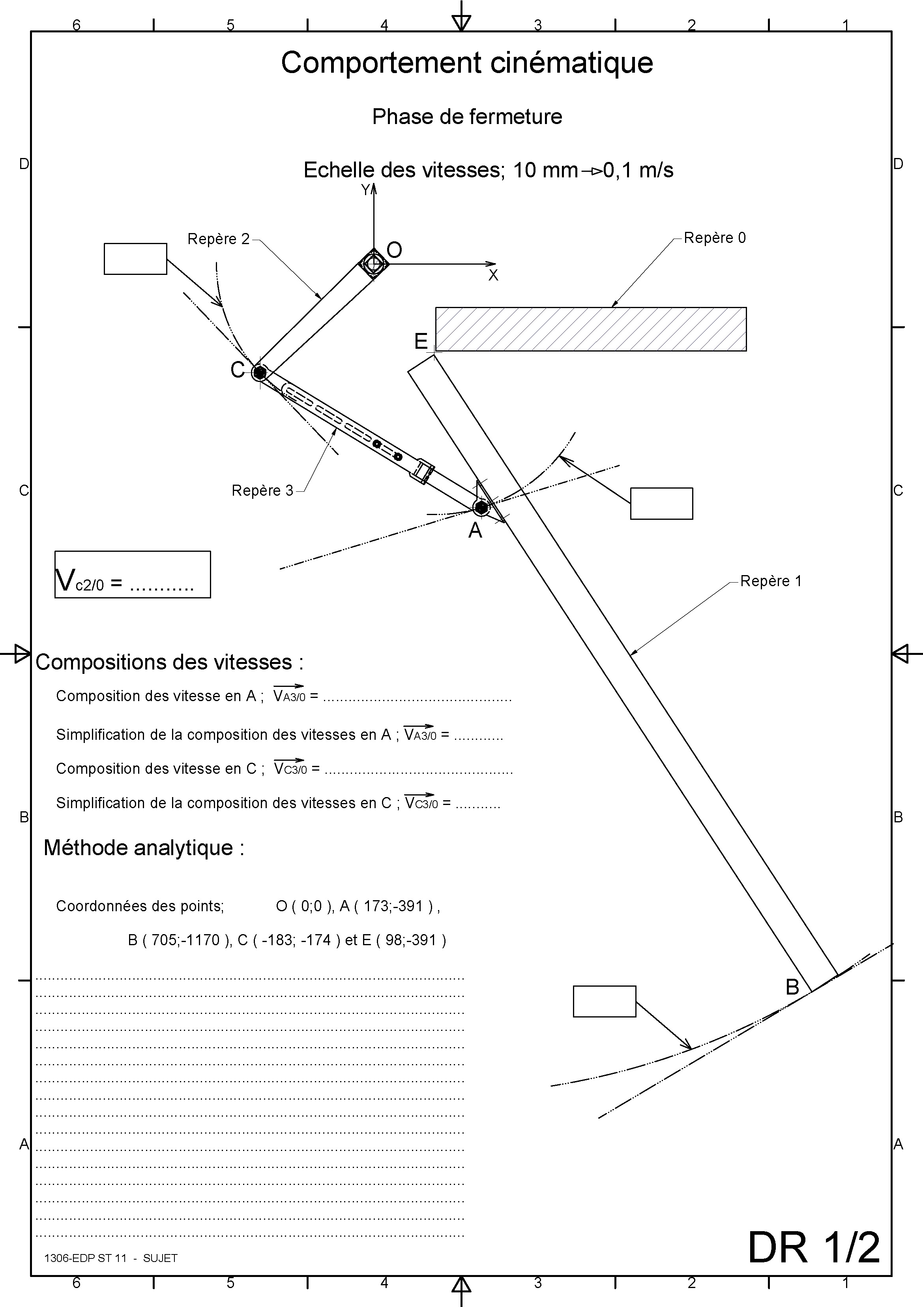
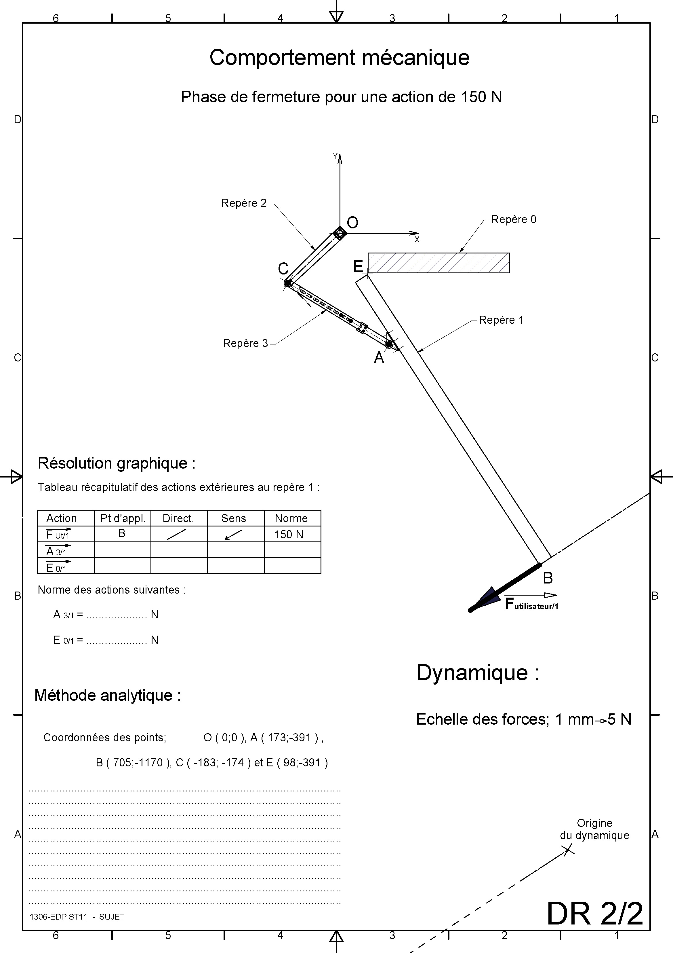

DOSSIER TECHNIQUE

Le système garantit toujours une ouverture du vantail à 120°, cependant l'ouverture peut arriver
jusqu'à 180° à condition que la
dimension "B" soit limitée. Les
dimensions "A" et "D" sont fixes.
Compenser les différentes dimensions "B" en modifiant la longueur du levier de renvoi. Veiller à ce que, quand l'ouverture du
vantail est à son maximum, l'angle "ß" entre le bras et le levier de renvoi ne dépasse pas 120° et à ce que cet angle ne soit pas inférieur à
15° en fermeture.
Remarque: Dans les applications avec extension maximale du levier de renvoi, limiter de 30% la portée maximale. Le arrêt au sol est indispensable en ouverture maximum pour éviter que le
mouvement hors course n'abîme bras et moteur.

Configuration maximale pour cloison pleine à 120°

Configuration maximale pour cloison sèche à 180°

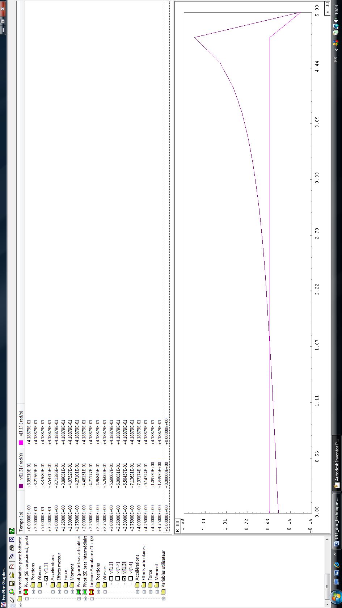
Tableau de valeurs
Axe des temps en seconde
ω_{c 2/0}
ω_{B 1/0}
ω_{c 2/0}
ω_{B 1/0}
Axe des vitesses angulaires en rad.s⁻¹

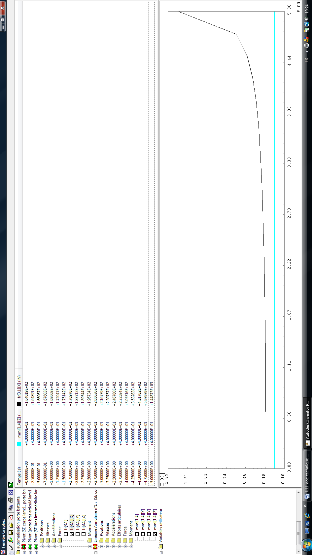
Axe des temps en seconde
Tableau de valeurs
F_{articulation}
C_{moteur}
F_{articulation}
C_{moteur}
Axe des actions en Newton
et des moments en N.m

